HƯỚNG DẪN PHỤ HUYNH TRA CỨU THÔNG TIN SINH VIÊN
TRÊN CỔNG THÔNG TIN SINH VIÊN
TRƯỜNG ĐẠI HỌC CÔNG NGHIỆP TP.HCM
Phụ huynh có thể theo dõi kết quả học tập, lịch học, lịch thi, học phí, kết quả đánh giá rèn luyện và công nợ của sinh viên qua Cổng thông tin sinh viên của Trường, không cần mật khẩu tài khoản của sinh viên.
Chuẩn bị trước khi tra cứu
- Mã số sinh viên;
- Họ và tên của sinh viên;
- Ngày sinh của sinh viên (nhập theo dạng ngày/tháng/năm, ví dụ 05/09/2006);
- Số điện thoại của sinh viên đã khai báo trên Cổng thông tin sinh viên.
Ô viền đỏ có đánh số trên hình là nơi phụ huynh cần bấm hoặc nhập thông tin.
Bước 1. Truy cập website Trường và chọn mục Sinh viên
Mở trình duyệt, nhập địa chỉ https://iuh.edu.vn (1). Trên thanh menu ngang, chọn mục SINH VIÊN (2).
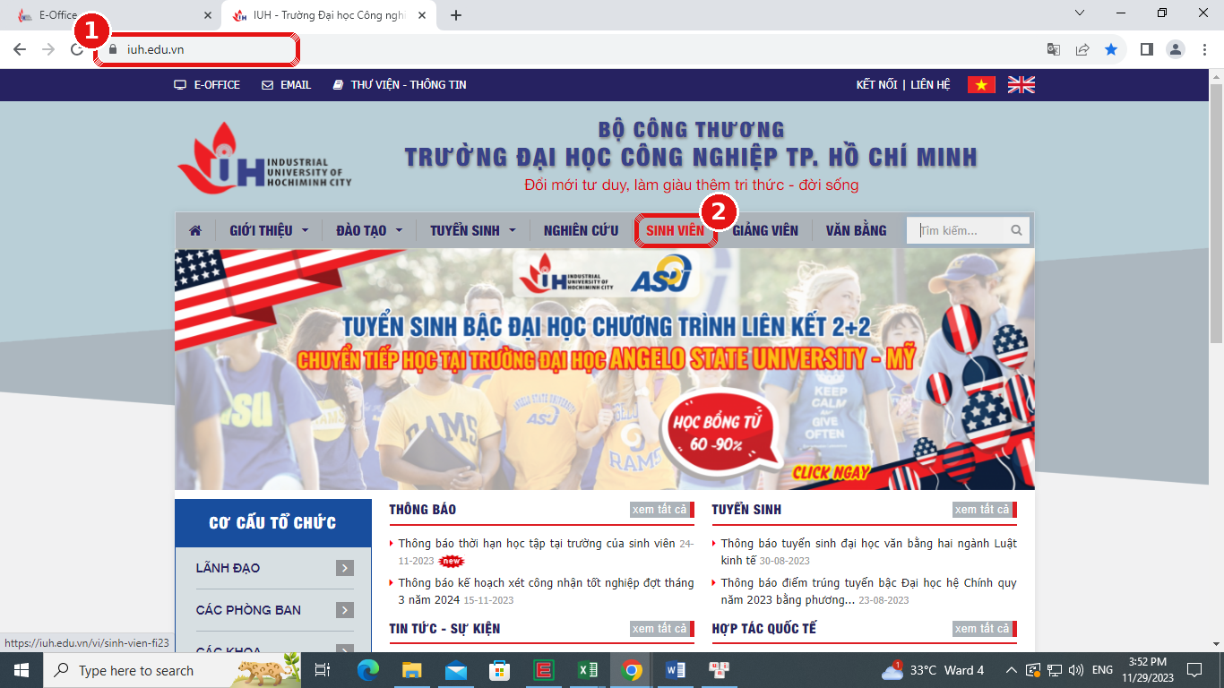
Hình 1. Trang chủ website Trường Đại học Công nghiệp TP.HCM
Bước 2. Chọn Cổng thông tin sinh viên
Tại trang Sinh viên, chọn CỔNG THÔNG TIN SINH VIÊN (3).
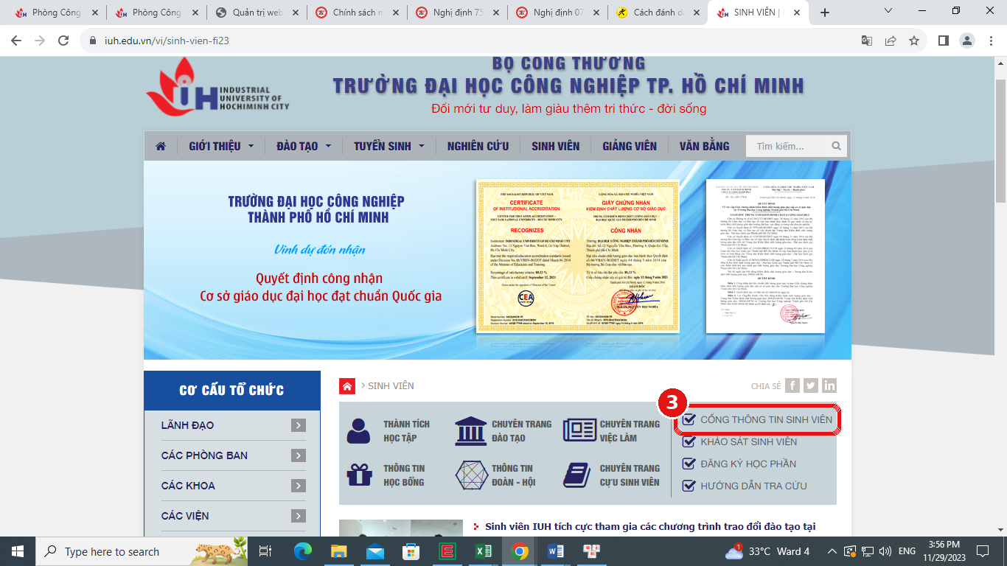
Hình 2. Trang Sinh viên
Bước 3. Chọn “Dành cho phụ huynh”
Tại trang đăng nhập, phụ huynh không nhập vào các ô mã sinh viên, mật khẩu (đây là phần đăng nhập dành cho sinh viên). Bấm nút Dành cho phụ huynh (4) ở phía dưới nút Đăng nhập.
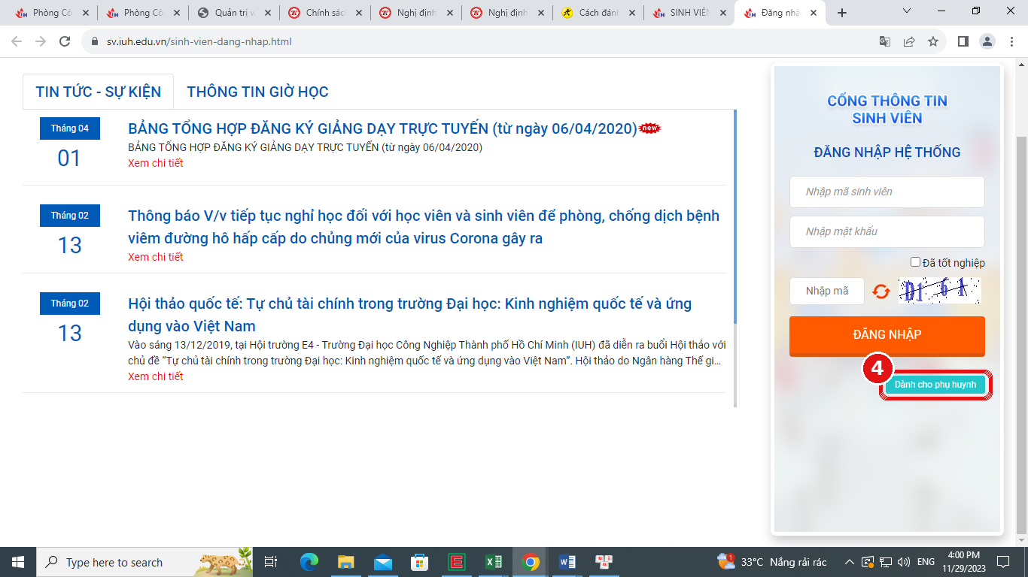
Hình 3. Trang đăng nhập Cổng thông tin sinh viên
Bước 4. Chọn “Tra cứu thông tin”
Chọn ô TRA CỨU THÔNG TIN (5).
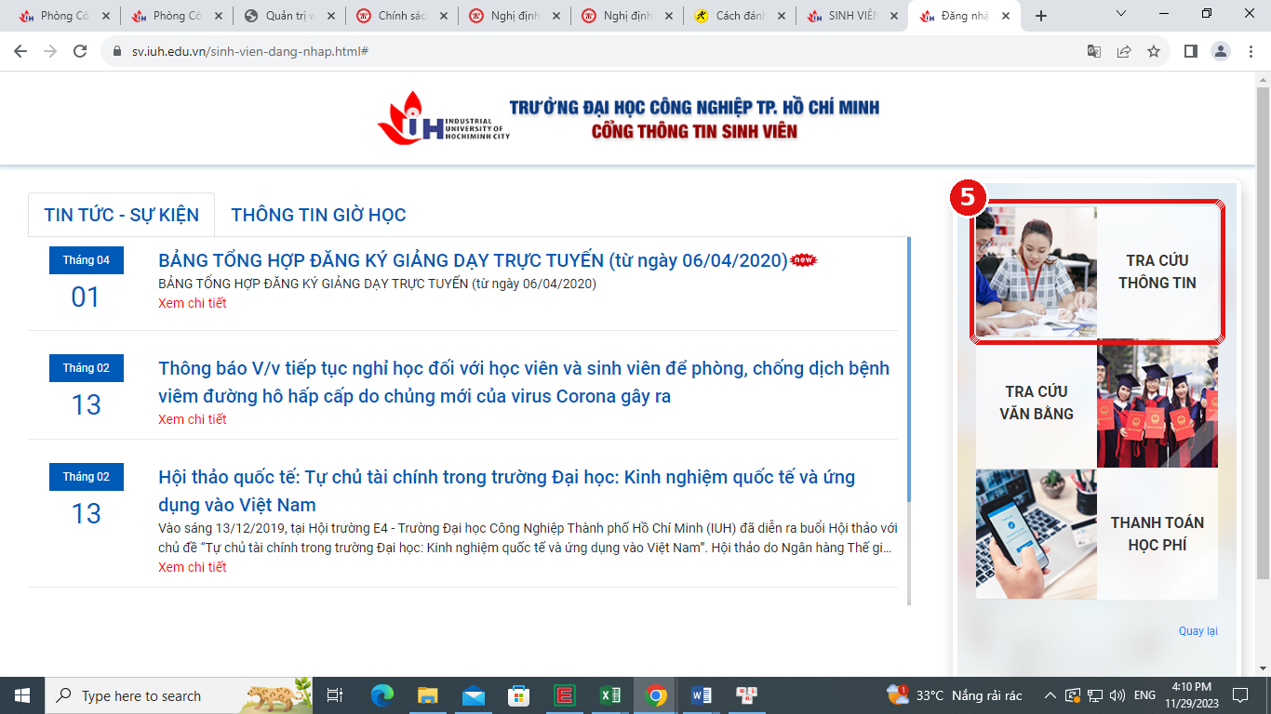
Hình 4. Các chức năng dành cho phụ huynh
Bước 5. Nhập thông tin sinh viên và bấm Tra cứu
Nhập đầy đủ Mã số sinh viên, Họ tên, Ngày sinh, Số điện thoại của sinh viên và Mã bảo vệ (các ký tự hiển thị trong hình bên cạnh; bấm biểu tượng mũi tên tròn màu cam nếu khó đọc để đổi mã khác) (6), sau đó bấm TRA CỨU (7).
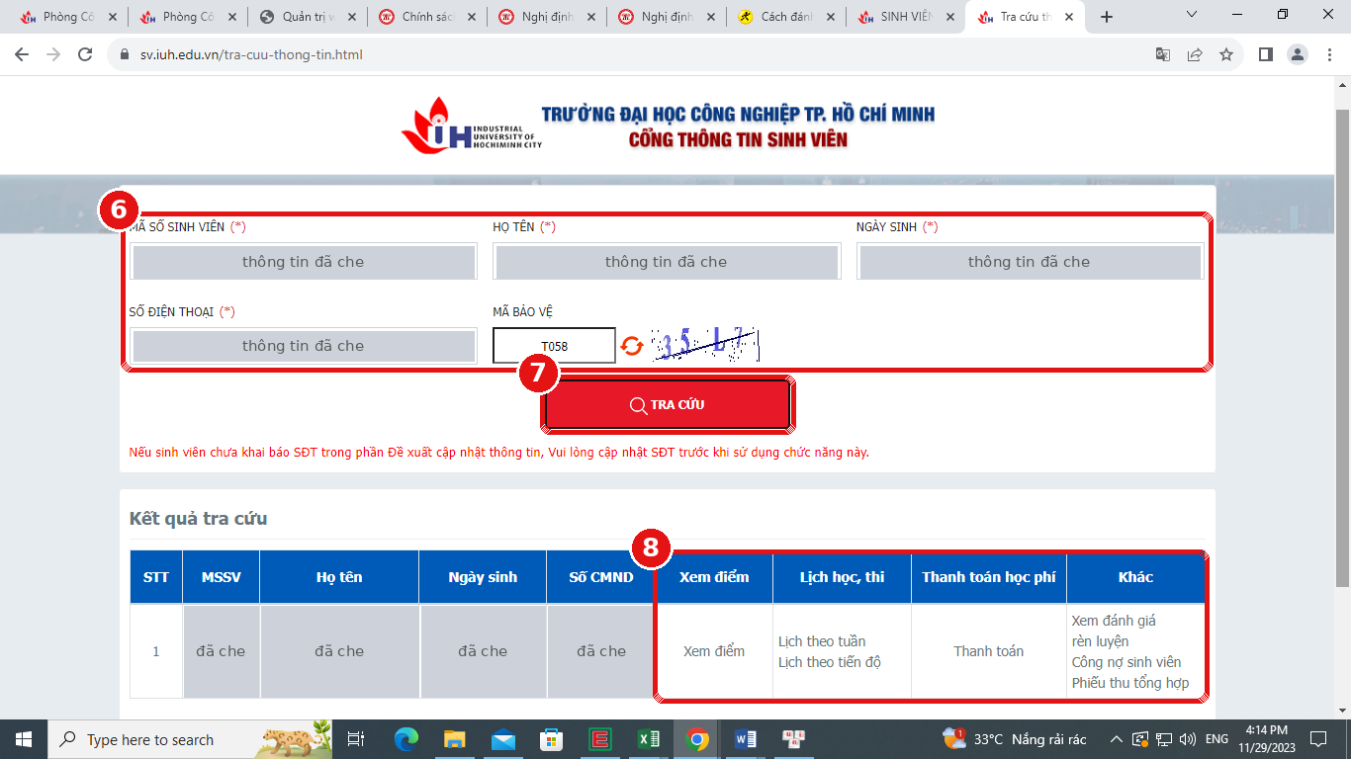
Hình 5. Trang tra cứu thông tin và kết quả tra cứu (thông tin sinh viên đã được che)
Bước 6. Xem thông tin cần tra cứu
Tại bảng Kết quả tra cứu, chọn mục cần xem (8):
- Xem điểm: kết quả học tập;
- Lịch học, thi: lịch theo tuần, lịch theo tiến độ;
- Thanh toán học phí: thanh toán học phí;
- Khác: xem đánh giá rèn luyện, công nợ sinh viên, phiếu thu tổng hợp.
Cách truy cập nhanh
Phụ huynh có thể vào thẳng trang tra cứu (Bước 5) theo địa chỉ: https://sv.iuh.edu.vn/tra-cuu-thong-tin.html
Lưu ý
- Sinh viên cần khai báo số điện thoại trong phần “Đề xuất cập nhật thông tin” trên Cổng thông tin sinh viên. Nếu chưa khai báo, phụ huynh sẽ không tra cứu được; khi đó, sinh viên cần cập nhật số điện thoại trước.
- Thông tin nhập vào phải trùng khớp với hồ sơ sinh viên đang lưu tại Trường.
- Thông tin tra cứu là thông tin cá nhân của sinh viên; phụ huynh vui lòng không chia sẻ cho người khác.
- Hình ảnh trong hướng dẫn mang tính minh họa; giao diện website có thể được Trường cập nhật theo thời gian.
Thông tin hỗ trợ: [bổ sung đơn vị, số điện thoại hỗ trợ phụ huynh]

